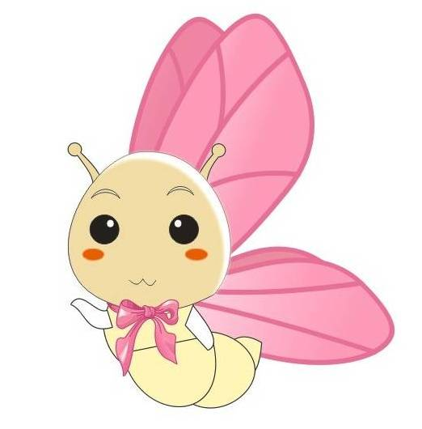
*温暖春天*蚕丝被的日常维护
您好，我是小蝶！
※使用前须知
在购买*温暖春天*蚕丝被后，如在一段时间内暂不使用，应妥为收藏，储存在通风干燥处。切勿放置潮湿、密封处，以免蚕丝被因闷久而发生变质；

如长期不使用，也应择时晾晒，在不同湿度条件下应选择不同的晾晒周期，湿度在75%以上，间隔期为3 个月，湿度在50%以上，为6 个月；以避免蚕丝发生质变。

宜松不宜紧，切勿重压，用深色包装袋包裹存放，可长期使用不泛黄，不能加放各类除味剂和其他化学药剂；

应根据季节的不同，气温的高低和使用环境的差异，选择适当重量的被子， 在被子使用前，应将被子和被套结紧绳扣，妥为固定；

新做的蚕丝被有蚕蛹的味道，使用前可先在通风阴凉处晾晒1-2 天后使用。

※使用中保养
- 使用*温暖春天*蚕丝被时请套上大小适中的被套，以保护蚕丝被，以免使蚕丝被受到污染；

- 请选择有扣攀的被套使用，被套应勤洗、勤换。 （被子在使用中可能会发生无碍于内在质量的下列情形：

- 使用*温暖春天*蚕丝被时，被胎因吸收人体汗汽、空气水份、在经一段时间后，可能会发生被胎尺寸的少许减缩，因此在购买外被套时，尺寸可以留有-5CM 的相差）。

4. 勿在*温暖春天*蚕丝被丝胎上跑、跳，以免丝胎变形，避免在被上长时间重压，以保持蚕丝被松软； 使用一段时间后，蚕丝内胎会略微发黄，蓬松度降低，此为正常现象，不影响蚕丝品质和正常使用。

5. *温暖春天*蚕丝被丝内胎本身不可水洗、不可干洗、不可氯漂、不可熨烫。如果沾染污渍，可以使用中性洗涤剂局部擦拭并放置在通风良好阴凉处自然风干或低温烘干。 如果污渍面积较大，建议去专业的干洗店用专用洗涤剂进行局部擦拭，再低温烘干，以防面料缩水。

6. 使用中的*温暖春天*蚕丝被晾晒 为延长被胎的使用寿命和舒适感，被子应定期进行晾晒。 应定期拿到户外通风、置温暖阳光下晾晒约2-3 小时，晾晒时间最好选择在上午10 点到下午3 点。晾晒时要翻晒1次，使表里两面都能晒到。即能达到杀菌、去湿气的效果。 并轻轻拍击，这样被里的湿气被蒸发掉，蚕丝被恢复松软弹性，疏松如新。 切勿暴晒，以延长蚕丝被的使用寿命，保持柔软舒适感。

7. *温暖春天*蚕丝被不宜长时间在湿度较大的环境中使用，以免蚕丝丝胶发生质变，从而影响蚕丝的柔韧性以及丝胎的空松度和舒适性。空气的相对湿度较大（大于 65%），引起蚕丝的电阻明显下降而减低其绝缘性能从而产生静电。

※使用后存放
1. *温暖春天*蚕丝被存放前必须先晾晒风干，待被子放凉后再折叠。

2.蚕丝被不可使用各类除味剂和其他化学药剂来收藏，以免污染蚕丝。

3.被子存放时，上面切勿重压，以免变薄变硬，失去弹性。

4.被子收藏时，先用防潮袋包好，然后用深色包装袋包裹存放，可长期使用不泛黄。蚕丝被的包装袋宜松不宜紧，以保持蚕丝被松软

注意：1. 蚕丝被不需要经常晾晒，晾晒时一定要找个好天气，以免淋湿。、
2. 在晾晒前先将晾晒的衣架或者绳子用布搽干净，以免蚕丝被脏了。
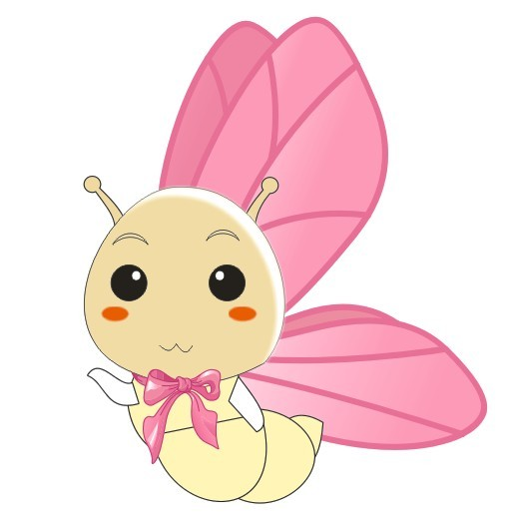
3. 晾晒时需要固定，需使用牢固的被夹，或用绳子固定，以免风大掉地上或者吹走了。
您好！小蝶就有关蚕丝被的使用，我就先讲到这里了，拜拜！

